Фото-отчет «Флаг России»
22 августа отмечается праздник День Российского флага. В детском саду проведены мероприятия ,с целью воспитания патриотизма у дошкольников и уважительного отношения к российскому флагу . В разновозрастной группе аппликация «Флаг России», в младшей группе дидактическая игра «Белый , синий, красный».
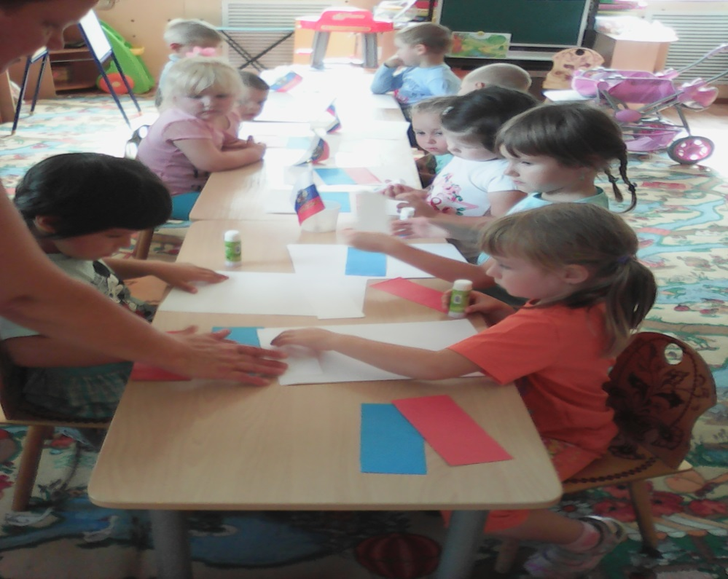
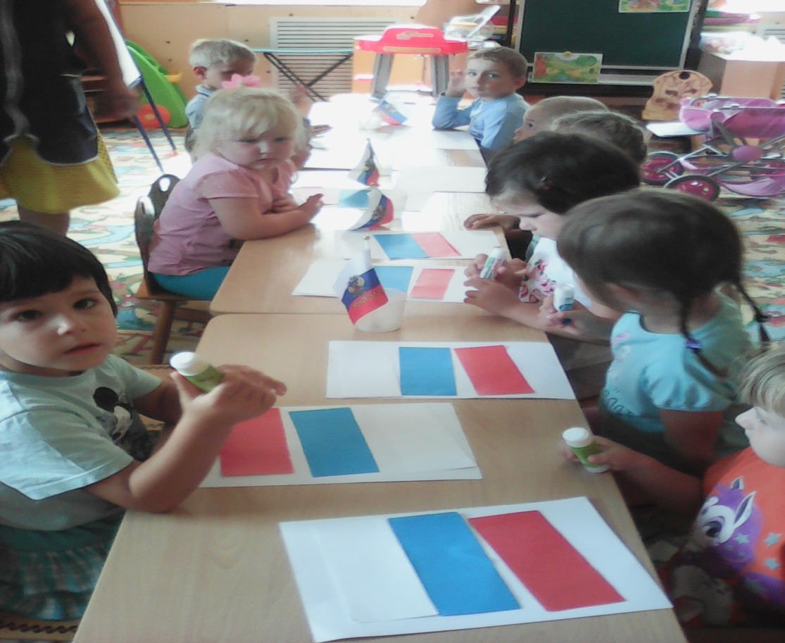

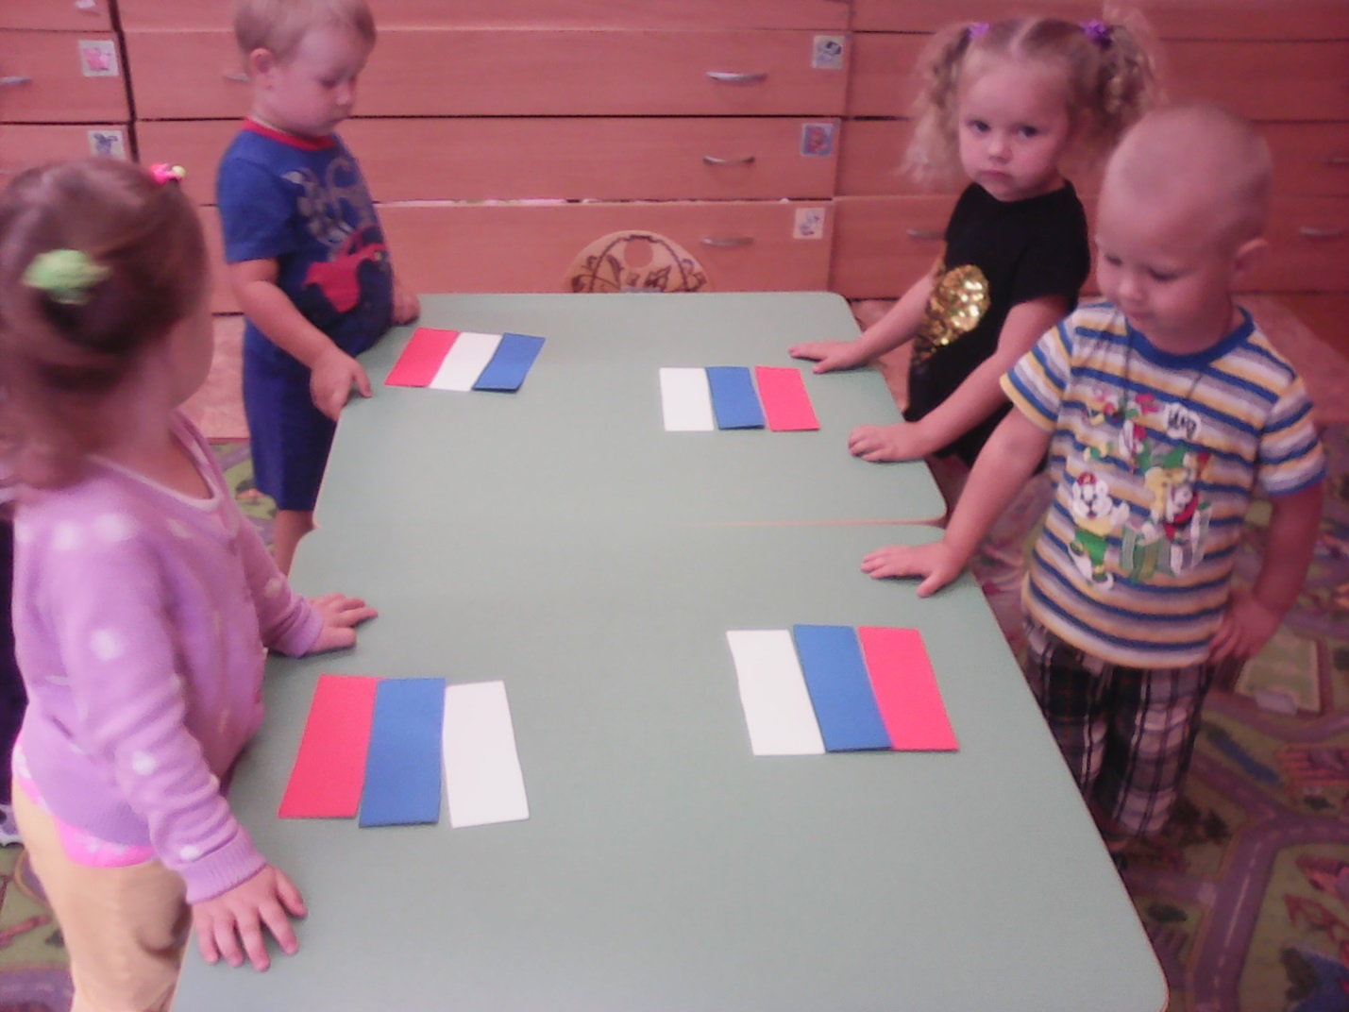
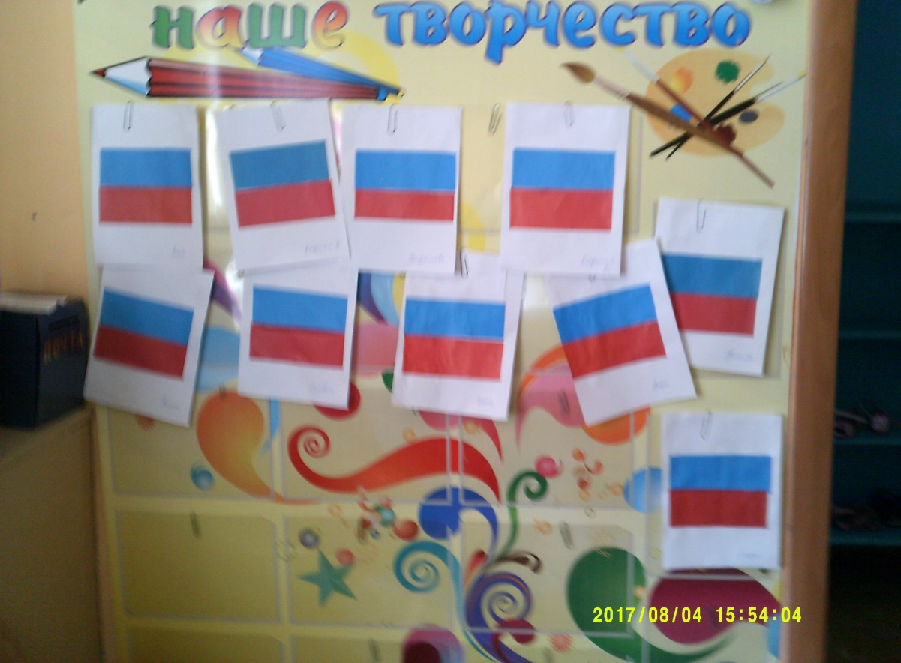

Результат работы: выставка детских творческих работ

